豊栄病院患者総合支援センター いするぎ通信 平成２９年２月

大雪に負けずに！
今月も、いするぎ通信をお届けします。
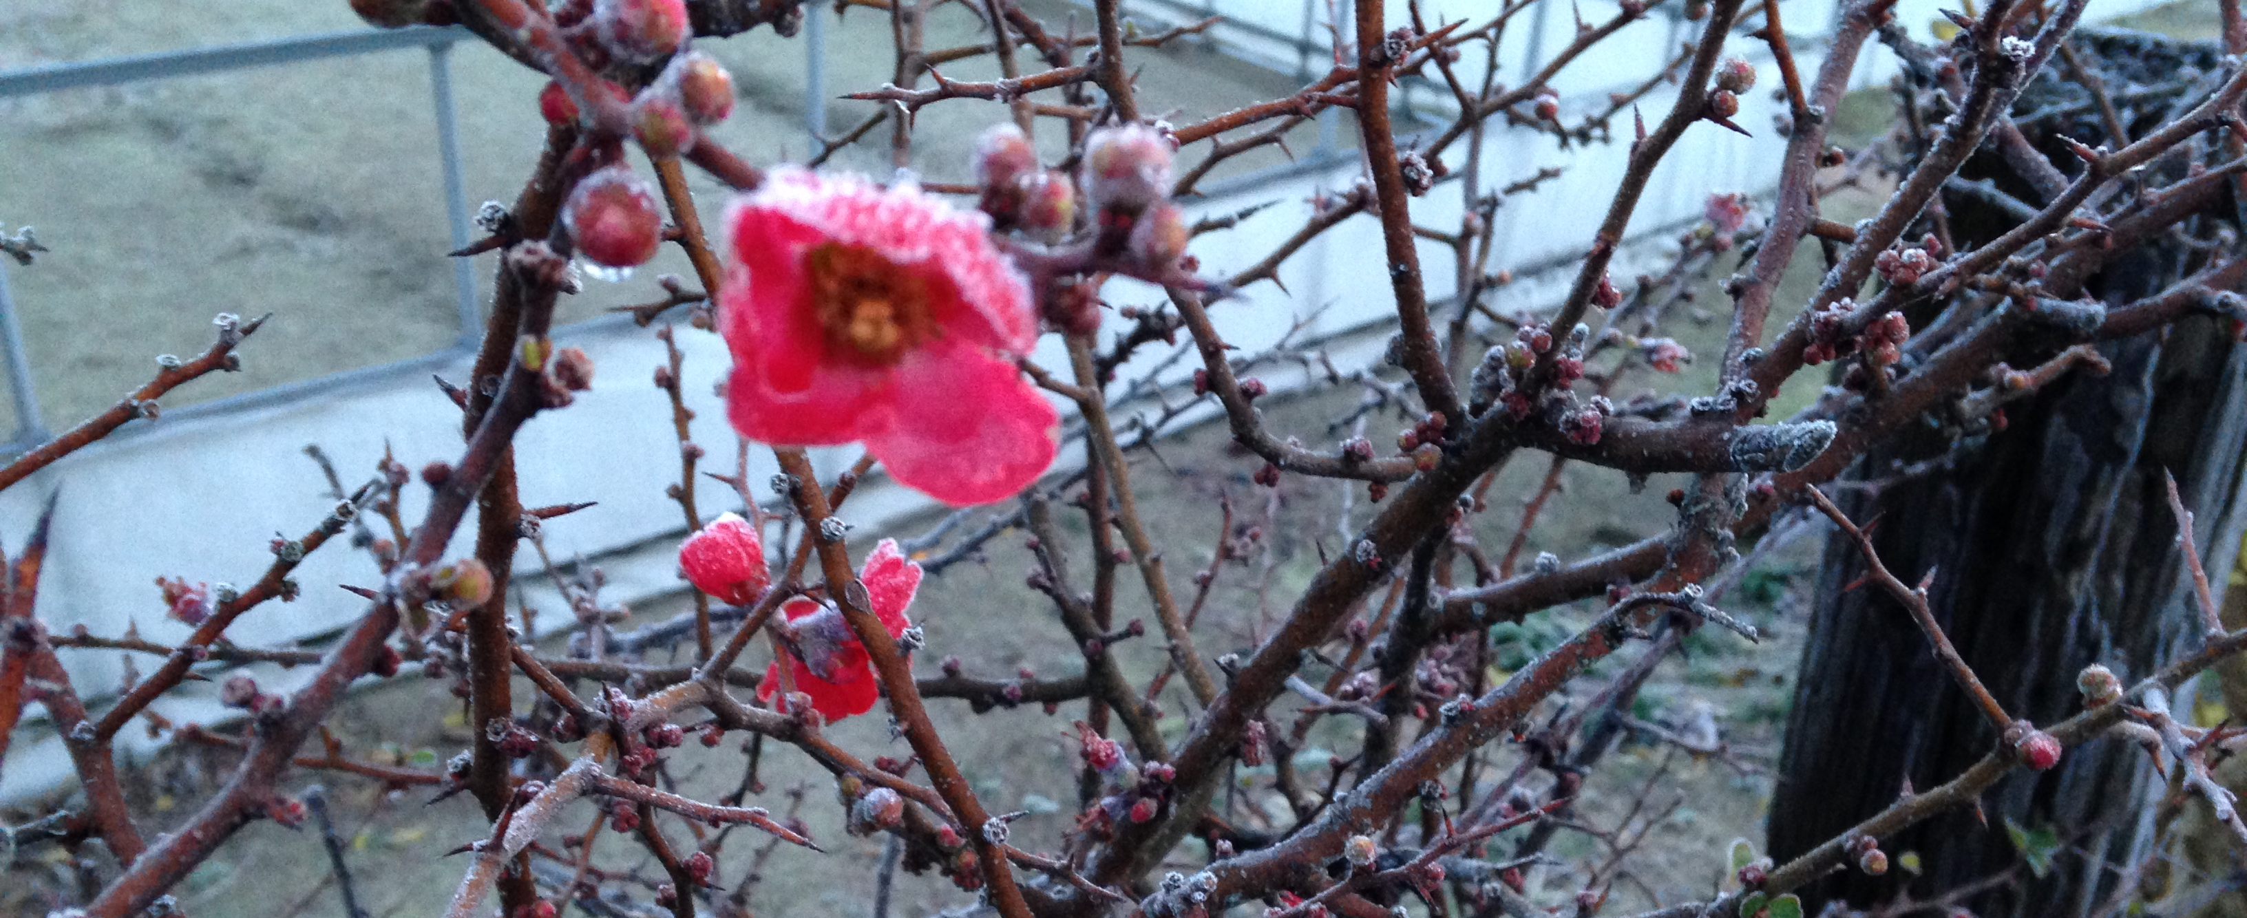
臨床検討会のお知らせ
日時；平成２９年３月１４日（火） 午後６時
場所；豊栄病院 健診棟２階 多目的ホール
講演：糖尿病に関する内容の予定
新潟大学大学院医歯学総合研究科
血液・内分泌・代謝内科学分野
健康寿命延伸・生活習慣病予防治療医学
寄附講座特任助教 松永佐澄志 先生
共催：三和化学研究所 新潟支店
参加希望は、患者総合支援センター天木まで。
●えむえすだぶりゅー日誌：
ちょうど雪が降っている頃、初任地での出来事です。職場で首吊りによる自殺を図り、心肺停止の状態で救急搬送されてきた男性がいました。
もともと北海道在住であり、出稼ぎで新潟に来ていたとのこと。搬送時は職場の社長夫婦が付き添っていましたが、後日北海道から娘さんが来県。
話を聞いていくと、本人は離婚しており娘さんとは長期間疎遠だったとのこと。今回の入院で久しぶりに父親と再会したとのことで、かなり戸惑いの表情も見られました。本人はその後蘇生したものの人工呼吸器管理となり、知り合いが全くいない新潟での療養は困難なためできれば北海道に…との意向が聞かれました。MSWとしても全く情報のない北海道への転院ということで、しらみつぶしに各病院に相談をしましたが、人工呼吸器装着患者を受け入れてくれる病院を探すのに一苦労でした。突然の転院相談であったにも関わらず、各病院のMSWからは様々な情報をいただき、大変助かったことを覚えています。また受入れ先を探すと同時に、新潟～北海道間の移動手段が大きな問題となりました。新幹線？陸路？フェリー？…など様々な方法も検討しましたが、本人の負担や時間を考えると飛行機での移動が望ましく、民間救急に相談もしましたが、費用面での負担が大きく、とてもすぐには決断できない状況でした。当時の主治医が救急科だったため、医師からも救急ヘリの要請などの提案がありましたが、冬期間のためヘリが飛ばせないとのこと…。途方に暮れるしかありませんでした。結果的に本人の状態が急変し亡くなってしまったため、北海道への転院は叶いませんでしたが、経験がまだ浅かった私にとっては様々な面でとても考えさせられるケースでした（渡邉）。
●ほーかん日誌：
101歳、女性 介護者は三男とお嫁さん。本人「生きているだけで幸せと思うております」と話し、お嫁さんにはねぎらいの言葉があり、しっかりした方でした。徐々に食事量が低下していき、浮腫も増加し、、「このままでいいのか？何もしないでかわいそう」とお嫁さんは心配していました。主治医と今後について相談するよう助言。結果、点滴してもむくむ原因になる、と言われ在宅で看取る方向になりました。ただ、お嫁さんは「自分の親じゃないから」と気持ちがゆれており、息子さん、親戚の方々がどうしたいのか、相談することとなりました。そして、本人は「家に居たい」息子「覚悟している」親戚の方々「もう何もしなくていい」と、それぞれの意向確認ができ、お嫁さんが一番安心していました。その後、各サービスと意思統一を図るため担当者会議が開かれ、急変時の連絡先等確認しました。最後となった訪問入浴時に「ありがとう」と話していたそうです。その夜、永眠されました。お嫁さんから「訪問看護さんに来ていただいて、安心できました。」と言っていただきました。本人・家族の意向、意思確認ができ、主治医の協力もあり、在宅での看取りができました（若杉）。
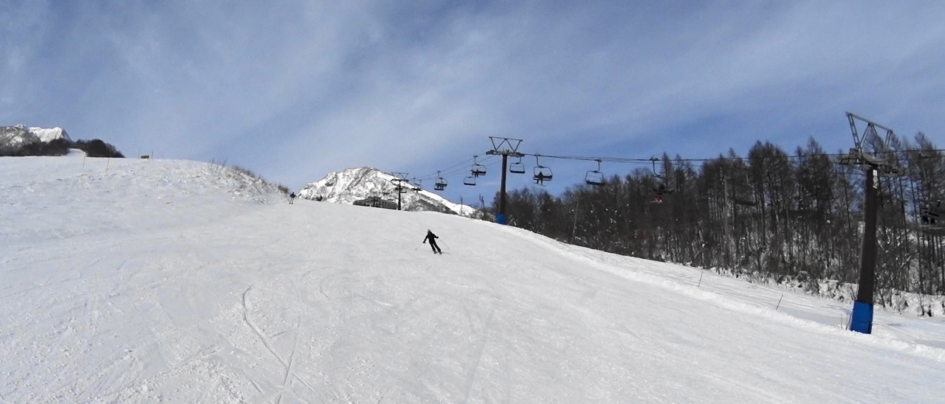
●編集 晴れた日に良い雪で滑りたい。副院長柄澤良

